**Ex. 02 – Aula 7 – Tuplas em Python**

Dadas duas listas P1 e P2, ambas com n valores reais que representam as notas de uma turma na prova 1 e na prova 2, respectivamente, escreva um programa que calcule a média da turma nas provas 1 e 2, imprimindo em qual das provas a turma obteve a melhor média.

Cód:

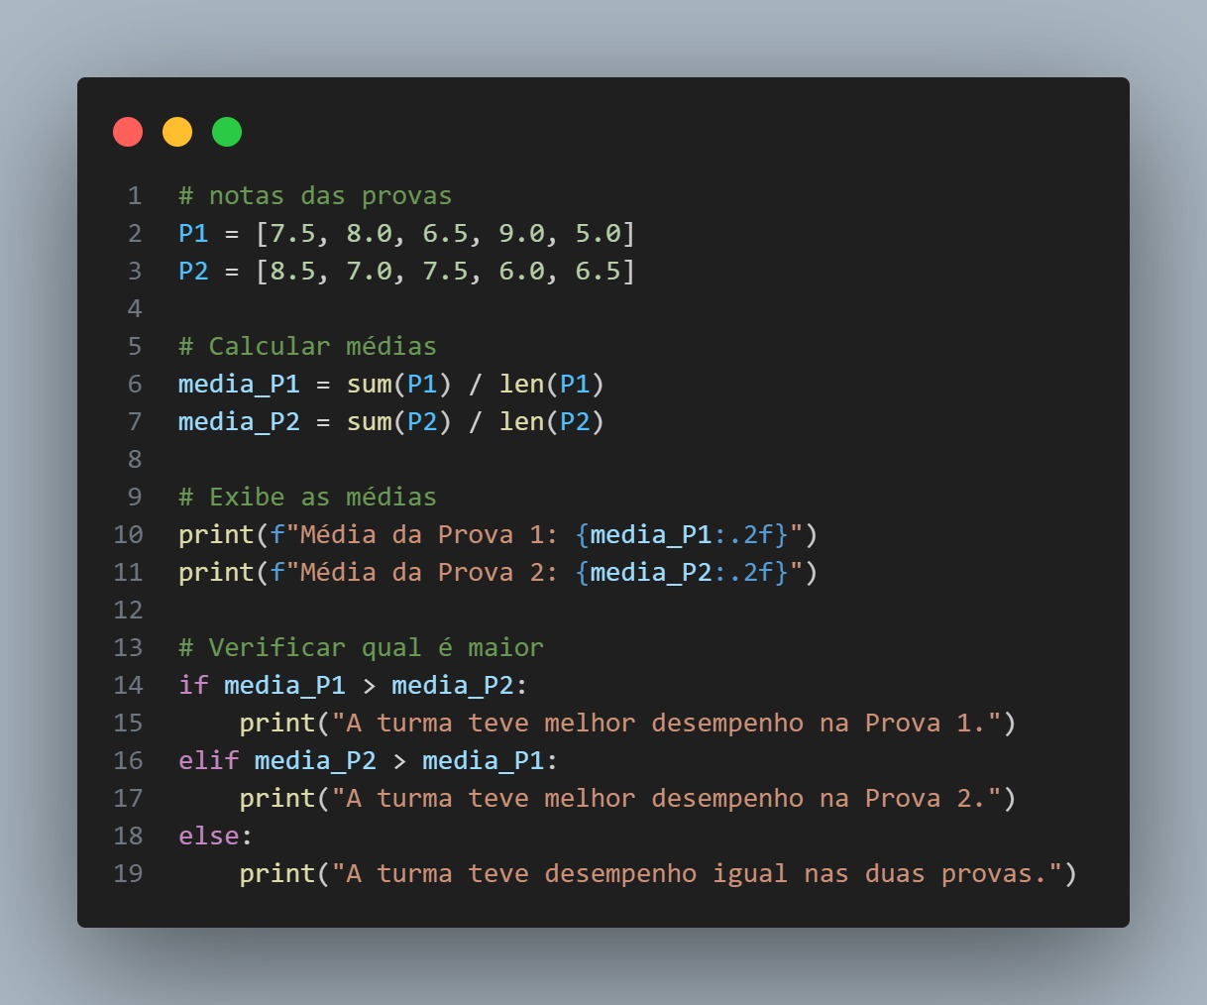

Fluxograma:

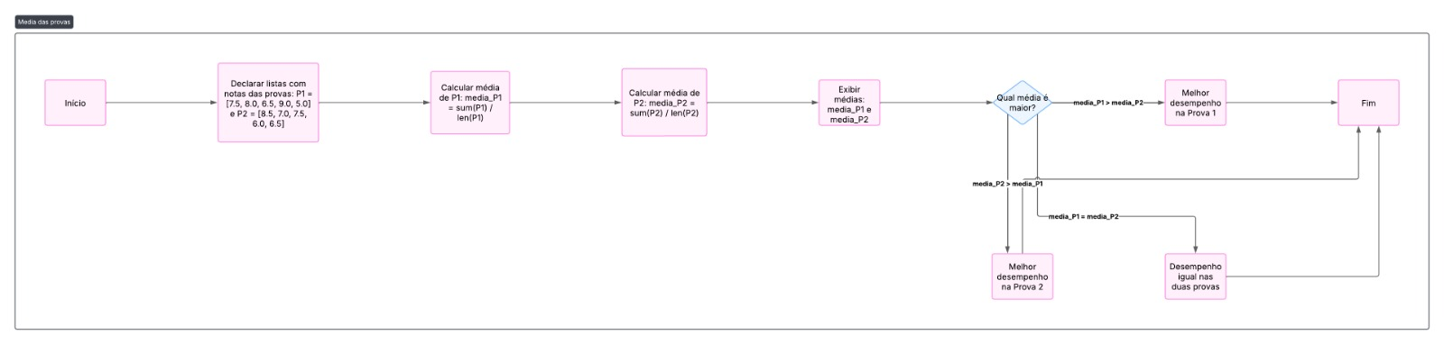

Breve Explicação do código:

O código armazena as notas de duas provas (P1 e P2) em listas separadas. Em seguida, ele calcula a **média das notas** de cada prova usando as funções sum() e len(). As médias são exibidas com duas casas decimais. Por fim, o código compara os resultados e informa em qual prova a turma teve um desempenho melhor — ou se as médias foram iguais.